
Tekla Structures Basic Training
Tekla Structures 10.0
February 12, 2004
Copyright © 2004 Tekla Corporation

Contents
- Creating Interactive Connections / Tạo liên kết hỗ tương
  - Create Gusset Plate with Stiffeners Interactively / Tạo bản mã có gân tăng cường hỗ trợ qua lại
Explode Gusset Plate Connection / Rã nhóm liên kết bản mã
Reshape the Gusset Plate / Cấu tạo lại bản mã liên kết
Add Stiffeners / Bổ sung gân gia cường
  - Creating an End Plate Connection from Scratch / Bắt đầu tạo liên kết bản mã mặt bích
Create Plate and Fitting for the Beam / Cấu tạo bản mã và lắp vào thanh dầm
Create Plate for the Column / Tạo bản mã liên kết cột
Fitting the Column / Gá lắp vào cột
Create Welds / Tạo mối hàn
Create Bolt Group / Tạo nhóm bu lông
  - Create Cuts Interactively / Tạo các vết cắt tương ứng
Create Part Cuts for Silos / Tạo nhát cắt cho Si-lô
Create Slab Penetration (Polygon Cut) / Tạo lỗ mở bản sàn (mặt cắt đa giác)

1 Tạo liên kết hỗ tương
Trong bài này
Liên kết bằng hệ thống Xsteel hỗ trợ cho nhiều loại liên kết sử dụng trong mọi dự án. Tuy nhiên, bạn có thể gặp phải những tình huống mà bạn không thể cấu tạo liên kết cho mô hình bằng những liên kết có sẵn trong hệ thống.
Trong chương này ta sẽ lợi dụng liên kết bản mã ống Xsteel làm cơ sở cho một liên kết. Chúng ta sẽ tháo những ràng buộc liên kết hệ thống, điều chỉnh những vật rã nhóm và sau đó bổ sung chi tiết vào liên kết hệ thống.
Chúng ta cũng sẽ tạo một liên kết hỗ tương toàn bộ mới (nghĩa là mọi chi tiết liên kết gồm cấu kiện, mối hàn, bu lông và phần cắt) từ vạch xuất phát mà không dùng bất kỳ liên kết hệ trống nào.
- 3.1 Tạo bản mã có các gân tăng cường hỗ trợ qua lại
Trong Xsteel không có liên kết bằng bản mã có sẵn trong hệ thống mà bạn muốn có trong mối nối. Tuy nhiên bạn có thể tạo gân gia cường riêng rẽ bằng cách sử dụng chi tiết liên kết trong hệ thống.
Chúng ta sẽ rã mối nối bản mã ống hiện hữu, điều chỉnh hình dạng bản mã và sau đó tạo gân gia cường trong mối nối bằng cách sử dụng chi tiết mối nối trong hệ thống.
Gần bản đế cột ở lưới trục A-2 là liên kết ‘Tube Gusset (20)’
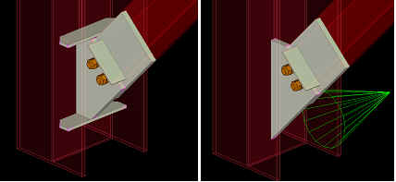
Trong hình phía bên trái chúng ta thấy mối nối trước khi thêm bản mã gia cướng. Trong hình phía bên phải chúng ta thấy hình dạng mối nối sau khi thêm bản mã gia cường.
Tạo các góc nhìn cơ bản thành phần
Chọn ký hiệu liên kết, nhắp phải chuột và chon ‘Create view > component basic views’
Rã nhóm liện kết bản mã
Bên trong mối liên kết hệ thống chúng ta có thể tái tạo hình dạng của bản mã như cách thể hiện trên hình vẽ ở trên.
Trong tình huống mà thông số mối nối không chứa một lựa chọn đặc biệt, chúng ta phải biên tập cấu kiện bên ngoài mối nối.
Để điều chỉnh chi tiết nằm ngoài mối nối chúng ta cần phải rã nhóm mối liên kết. Việc rã nhóm là tách nhóm các chi tiết trong mối liên kết. Khi thực hiện điều chỉnh nằm ngoài hộp thoại liên kết mà không rã nhóm trước thì những thay đổi sẽ bị ảnh hưởng đè chồng theo từng lúc cập nhật liên kết.
 | Trước khi rã nhóm mối liên kết bạn nên lợi dụng lợi ích của mối liên kết càng gần với ý đồ của mình vì điều chỉnh chương trình định sẵn (macro) thì dễ dàng và nhanh chóng hơn khi điều chỉnh vật thể nằm ngoài mối nối.
Rã nhóm mối nối
Để rã nhóm mối nối
Lựa chọn ký hiệu liên kết bản mã, nhấp chuột phải và chọn ‘Explde Component’
Tất cả các chi tiết liên kết (ngay cả khi chúng được thiết lập ở chế độ dấu hiển thị) sẽ trở nên hiển thị. Bây giờ mọi chi tiết này đã mất tính thông minh và liên kết với hộp thoại mối liên kết)
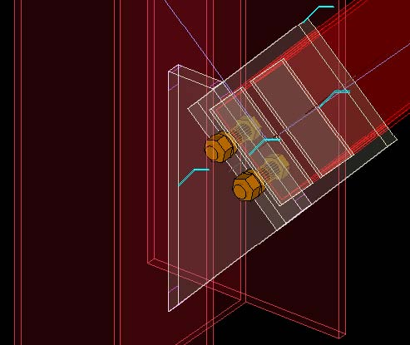
 | Sau khi rã nhóm mối nối, các chi tiết trong mối nối sẽ không còn là vật liên kết với nhau.  Chúng sẽ được trình bày như là vật thể trong mô hình (cấu kiện chính) cả trong chế độ khung lưới lẫn trong chế độ phối cảnh. Bạn cũng chỉ có thể chọ đối tượng bằng cách sử dụng nút chuyển chế độ hiển thị.
Cấu tạo lại Bản mã liên kết
Bây giờ chúng ta tạo lại hình dạng của bản mã như thể hiện như hình dưới đây để biện tập bản mã đa giác bằng sử dụng công cụ ‘Edit polygon shape’
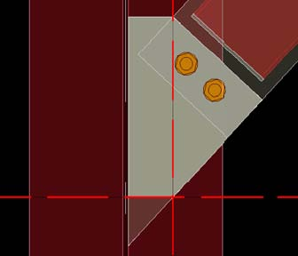
Tạo một đường trục lắp dựng
Đầu tiên chúng ta tạo một đường trục lắp dựng để hỗ trợ định vị góc dưới bên phải của bản mã.
- 1. Nhấp vào biểu tượng ‘Create construction line’
- 2. Nhấp vào góc trên bên phải của bản mã để xác định điểm đầu tiên của đường trục lắp dựng.
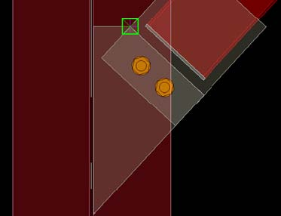
- 3. Nhập vào ‘@0,0,-500’ để xác định điểm cuối của đường trục lắp dựng (-500mm theo hướng trục Z từ điểm chọn cuối cùng).
Khi bạn nhập số liệu hộp thoại ‘Enter a numeric location’ sẽ tự động xuất hiện.
- 4. Nhấn nút ‘Enter’ và đường trục lắp dựng được hình thành.
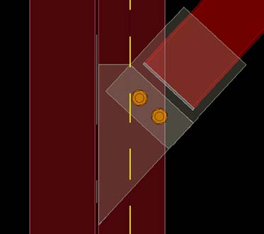
Thay vì lập lại bản mã đa giác chúng ta bây giờ tái tạo laị bản mã hiện hữu bằng lệnh ‘Edit > Polygon shape’
Trợ giúp: Modeling > Detailing > Detailing commands >Edit polygon shape
Lệnh “Edit Polygon Shape’
- 1. Chọn lện ‘Edit > Polygon shape’ và theo tình tự hướng đẫn của dòng lệnh.
- 2. Nhấp chọn vào góc bản mã (1), xem hình minh hoạ bên dưới.
- 3. Nhấp chọn giao điểm giữa cạnh bản mã và đường trục lắp dựng (2).
- 4. Bắt điểm vuông góc theo cạnh của bản mã và nhấp chọn điểm (3). (phải chắn chắn là bạn chọn trên mép bản mã thay vì đường tim trục tọa độ).
- 5. Nhấp chọn góc trên bên trái của bản mã (4)
- 6. Nhấp chọn góc dưới (5) khi góc này được loaị bỏ, bản mã bây giờ được tái tạo lại.
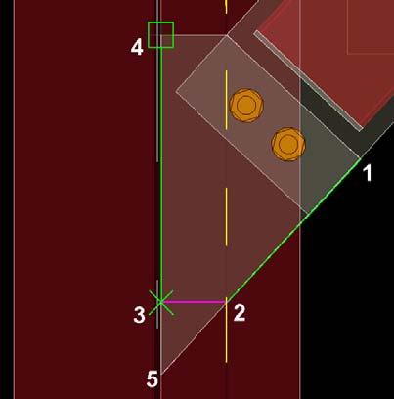
Đường trục lắp dựng bây giờ không cần nữa bạn có thể xoá nó.
Bổ sung gân gia cường
Bây giờ chúng ta sẽ thêm gân gia cường vào liên kết của mình bằng cách sửng dụng công cụ ‘Multiple Stiffeners (1064)’. Khi mở hộp thoại chi tiết chúng ta có thể nhìn thấy các lựa chọn nào có sẵn để tạo ra các gân gia cường. Trong trường hợp này chúng ta quan tâm đến khoảng cách giữa các gân và khoảng cách đến mép biên của cột. Chúng ta có thể đo kích thước cột để có các thông số chính xác theo yêu cầu.
Kích thước đo
- 1. Trong mô hình cần đo các khoảng cách sau: Nhấp vào biểu tượng ‘Create X measure’, chọn các điểm và vị trí đặt đường kích thước như sau:
- 2. Nhấp vào biểu tượng “Create Y measure’ chọn các điểm và vị trí đặt đường kích thước như sau:
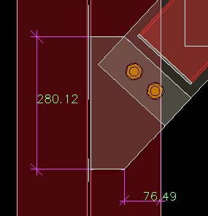
Tạo gân gia cường dùng chường trình tạo sẵn
- 1. Nhắp đúp chuột vào biểu tượng ‘Multiple stiffeners (1064)’ nằm ở thanh công cụ liên kết trang 5.
- 2. Điểu chỉnh các trường bật sáng trên mỗi nhãn ở dưới và nấp chuột vào ô ‘Apply’ (Nghiên cứu sự kết hợp với kích thước đo trong mô hình và ghi chú dung sai).
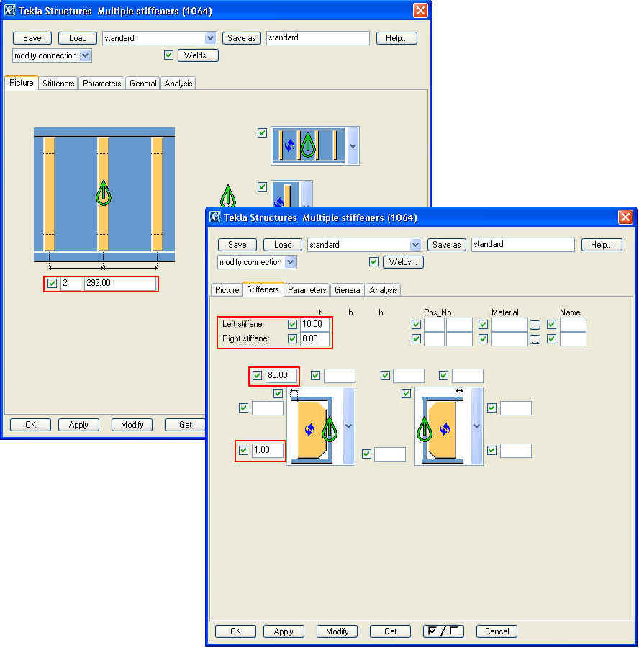
- 3. Lựa chọn cột
- 4. Lựa chọn điểm giữa của bản mã mà gân gia cường được tạo lập.
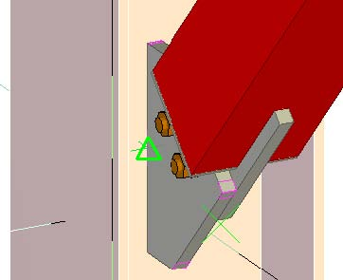
Bạn có thể thấy kết quả cuối cùng như hình dưới đây.
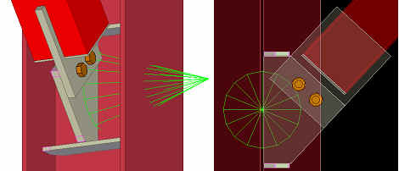
Bây giờ chúng ta rã nhóm chi tiết gân gia cường nhưng vì chúng ta không điều chỉnh đối tượng liên kết bên ngoài khu vực mà chi tiết được tạo ra chúng ta cũng chỉ có thể loại bỏ nó.
Trong bài học kế tiếp, Bài 4: Cấu kiện tự tạo, bạn sẽ học tạo nhóm đối tượng trong các liên kết tựa tạo cho riêng mình.
- 3.2 Bắt đầu tạo liên kết bản mã mặt bích
Đôi khi bạn cần tạo tất cả các đối tượng cho một liên kết một cách hỗ tương từ vách xuất phát. Thí dụ như chúng ta sẽ tạo các bản mã, tấm thép hình đa giác, chi tiết gá lắp, nhóm bu lông và mối hàn để tạo mối liên kết minh hoạ bên dưới.
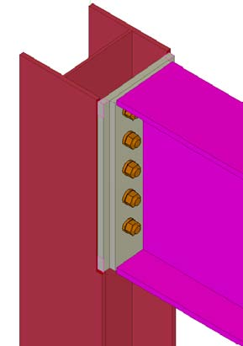
Cấu tạo bản mã và lắp vào thanh dầm
Tại lưới trục B-3 ở cao độ 13400:
Tạo góc nhìn cơ bản và xoá liên kết
- 1. Lựa chọn liên kết bản mã mặt bích, nhấp phải chuột và chọn lệnh ‘Create view > Component basic views’
- 2. Xoá liên kết hiện hữu.
Tạo bản mã mặt bích cho dầm
Bây giờ chúng ta sẽ sử dụng lệnh ‘beam’ để tạo bản mã mặt bích cho dầm.
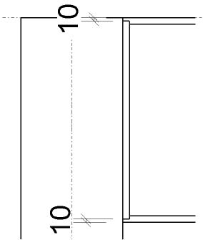
- 1. Khởi động lệnh ‘beam’ và nấn nút áp các tính chất cho bản mã mặt bích hiển thị trong hộp thoại bên dưới.
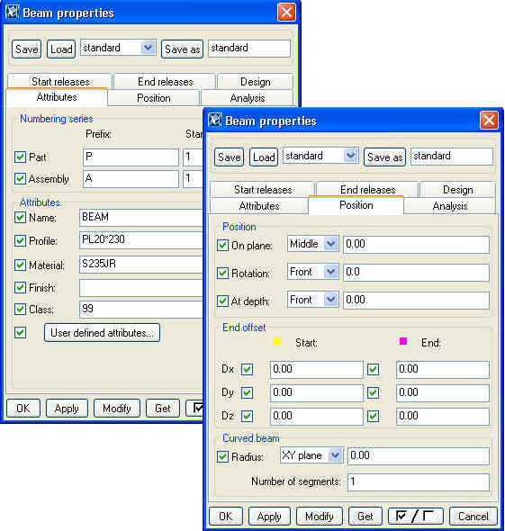
 | Có thể tạo bản mã bằng cách sử dụng một trong hai lệnh ‘beam’ và ‘contour plate’
Ở góc nhìn chính diện:
- 2. Giữ phím ‘Ctrl’ và nhấp chọn giao điểm của cánh dưới của dầm và bản cánh của cột (1) để thiết lập tọa độ vị trí ‘From’
- 3. Sau đó sử dụng con trỏ để bắt điểm (đừng nhấp chọn) góc trên bên phải của cột (2) để thiết lập hướng chính xác.
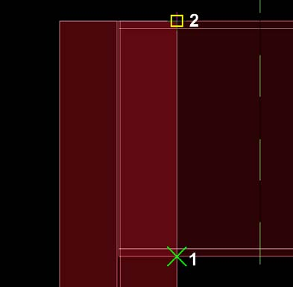
- 4. Nhập ‘10’ cho vị trí bằng số học (hộp thoại ‘Enter a numeric location’ sẽ tự động mở ra) và nhấn ô ‘Enter’.
Con trỏ nhấp chọn vị trí bắt đầu mong muốn (bằng giá trị 10mm từ đưởm 1 theo hướng của điểm 2).
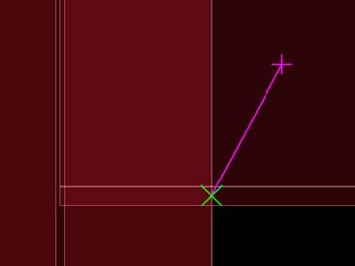
- 5. Nhấp chọn điểm cuối, giữ phím ‘Ctrl’ và nhấp chọn vị trí (2). Sau đó sử dụng con trỏ để bắt điểm ở vị trí (1). Nhập giá trị 10 cho vị trí và nhấn phí ‘Enter’ (bằng 10mm từ điểm 2 tới hướng của điểm 1).
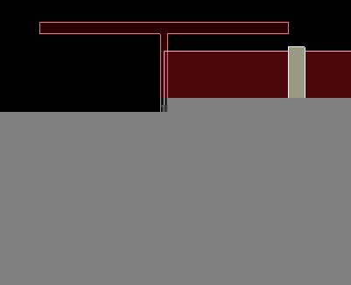
Bản mã sẽ xuất hiện sau đó.
Chỉnh sửa đầu dầm
Chúng ta sẽ dùng lệnh ‘Fitting’ để cắt đoạn dầm ở bản mã mặt bích.
Công cụ ‘Fitting’ sẽ cắt đầu dầm trên mặt phẳng thẳng góc với hướng nhìn.
Trợ giúp: Modeling > Detailing > Fine tuning part shape > Fitting
1. Nhấp vào biểu tượng ‘Create fitting’
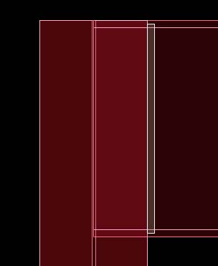
- 2. Lựa chọn dầm cần được lắp.
- 3. Nhấp chọn các điểm góc bản mã mặt bích để tạo thành đường cắt để lắp dựng.
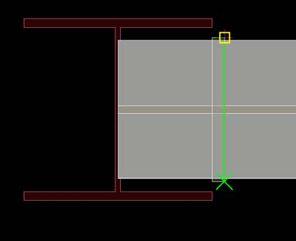
Xsteel hiển thị cách gá lắp trong mô hình sử dụng ký hiệu gá lắp màu xanh.
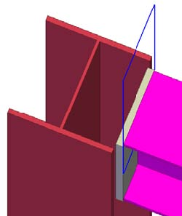
Tạo bản mã liên kết cột
Bây giờ chúng ta sử dụng lệnh ‘Create contour plate’ để tạo bản liên kết cho cột. Chúng ta sẽ sử dụng góc nhìn chân đế để dễ dàng chọn bắt điểm trên bản mã. Sau đó chúng ta sẽ di chuyển bản đế tới chiều cao thích hợp.
Trợ giúp: Modeling > Parts > Steel parts commands > Contour plate
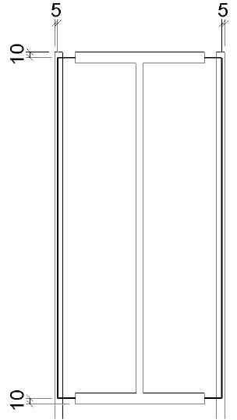
Tạo bản đế cột
- 1. Khởi động lệnh ‘Create contour plate’
- 2. Chọn những tính chất cho bản đế thể hiện bên dưới:
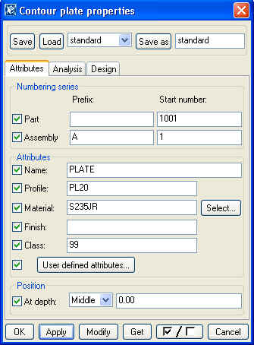
Ở góc nhìn chân đế cấu kiện
- 3. Để con trỏ bắt điểm góc trên bên trái của bản đế và nhấp ký tự ‘Z’ để khoá toạ độ z
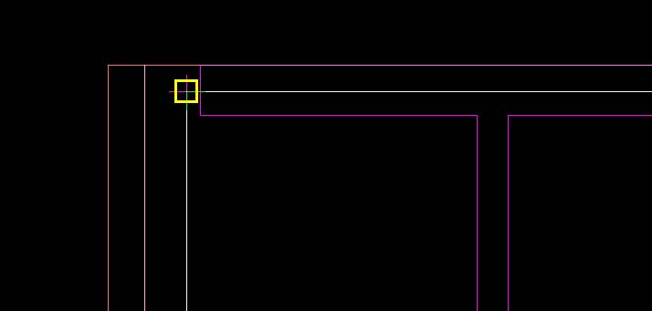
- 4. Giữ phím ‘Ctrl’ và nhấp chọn góc trên bên trái của cột để xác lập toạ độ vị trí 1 ‘From’
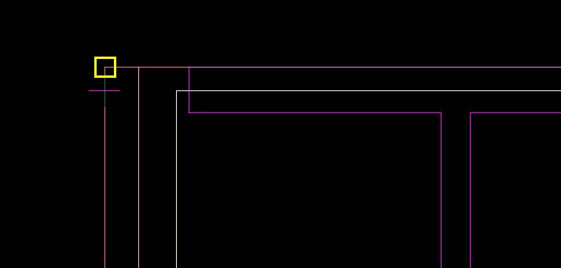
- 5. Để con trỏ bắt điểm mặt trong của bản cánh được thể hiện trong hình và nhập số ‘5’ và nhấn ô ‘Enter’
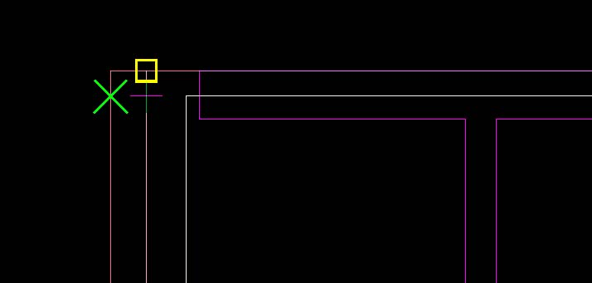
Điểm đầu tiên của bản đế đã được chọn.
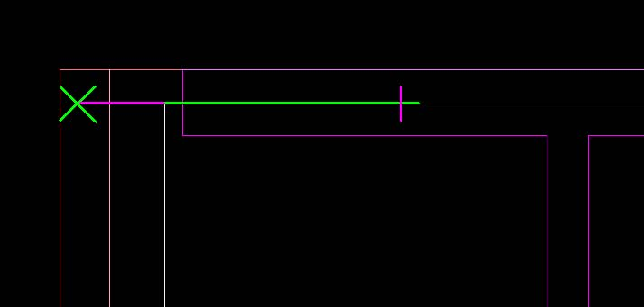
- 6. Giữ phím ‘Ctrl’ và nhấn chọn góc trên bên phải của cột để xác lập tọa độ vị trí từ điểm 1.
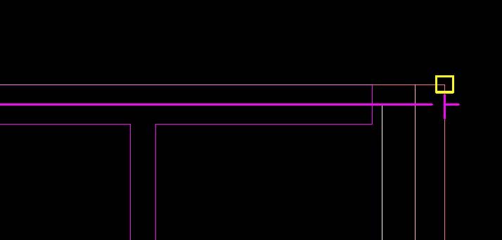
- 7. Để con trỏ bắt điểm mặt trong của bản cánh, nhập vò số ‘5’ và nhấn vào ô ‘Enter’
- 8. Bây giờ điểm thứ 2 được chọn.
- 9. Nhấn ký tự ‘Z’ để mở khoá toạ độ trục z.
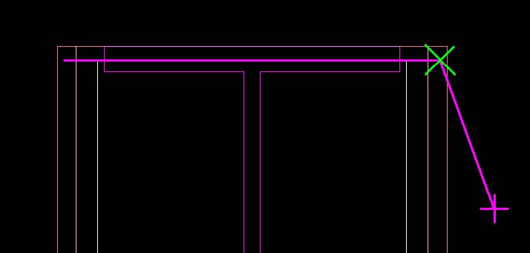
- 10. Để con trỏ bắt điểm góc dưới bên phải của bản đế và nhập ký tự ‘Z’ để khoá toạ độ trục z.
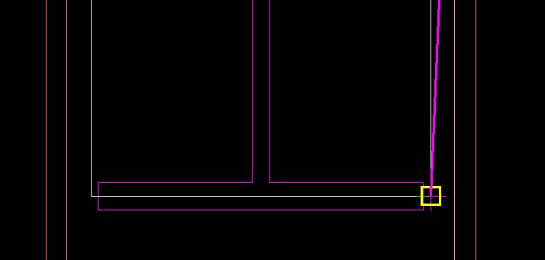
- 11. Lập lại các bước 4 và 5 để nhấp chọn điểm thứ 3 của bản đế.
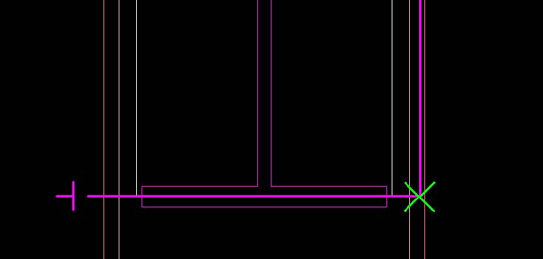
- 12. Lập lại bước 2 và 3 để nhấp chọn vị trí cu0ối cùng của bản đế.
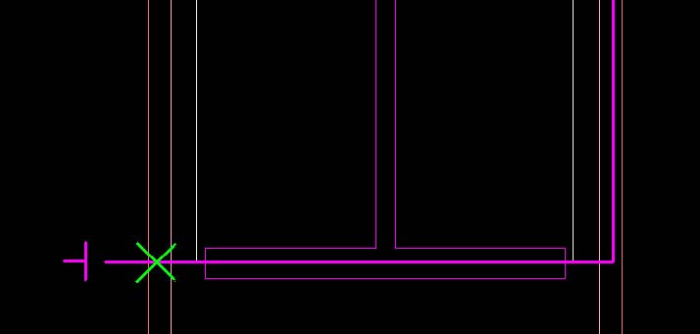
- 13. Nhấn ký tự ‘Z’ để mở khóa trục toạ độ z.
- 14. Nhấn nút giữa chuột để tạo bản đế.
Bản đế được tạo trong mặt phẳng góc nhìn chân đế.
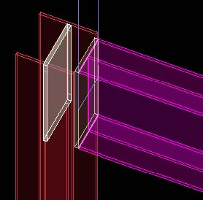
Di chuyển bản đế
- 1. Lựa chọn bản đế chân cột, nhấn chuột phải và chọn lệnh ‘Move > Translate...’
- 2. Di chuyển bản đế theo trục X (và chỉ trục X mà thôi) tới vị trí kế tiếp.
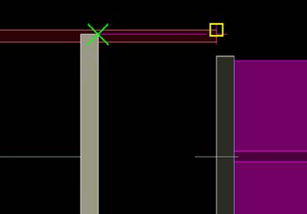
Gá lắp vào cột
Bản đế cột bây giờ đã ở đúng vị trí nhưng nó đang cấn chạm vào bản cánh của cột. Chúng ta sẽ sử dụng lệnh ‘Create part cut’ để cắt cột với bản đế. Sau đó chúng ta sẽ
Help: Modeling > Detailing > Detailing commands > Part cut
Tạo đoạn cắt cho cột
- 1. Nhắp vào biểu tượng ‘Create part cut’
- 2. Chọn vào cột ở vị trí cần được cắt.
- 3. Nhấn chọn vào bản mã đóng vai trò vật cắt.
Bây giờ cột được cắt chính xác dọng theo mép của bản mã liên kết.
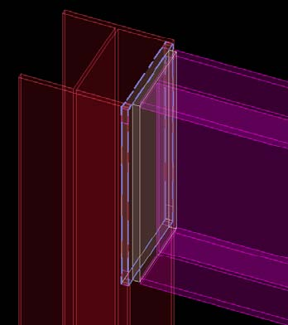
Kế tiếp chúng ta mở rộng phần bị cấn chạm.
Vì bản mã nối và phần cắt bầu giờ ở cùng vị trí, do đó nó khó chọn điểm chính xác để điều chỉnh.
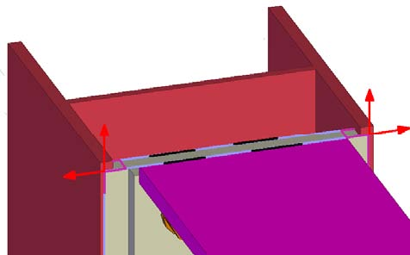
Điều đó cần thiết tại sao tạm thời phải ẩn giấu bản mã liên kết và sau đó cắt vạt cánh.
Di chuyển phần vạt cắt
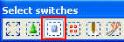
- 1. Lựa chọn bản mã nối cột (chỉ có bản mã bằng cách chọn nút bật tắt như sau), nhấp phải chuột và chọn ‘Hide’

- 2. Lựa chọn cả hai phần vạt cắt ở trên
- 3. Di chuyển phần vát lên 20mm.
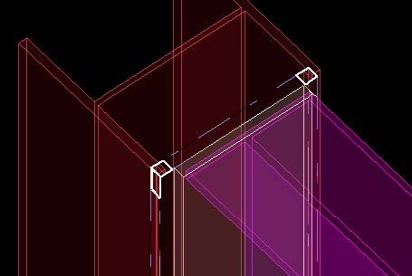

- 4. Lựa chọn phần vạt cắt ở dưới và di chuyển xuống phía dưới 5mm.
- 5. Lựa chọn cạnh phải phần vạt cắt và di chuyển chúng về bên phải 20mm.
- 6. Lựa chọn phần vạt cắt bên trái và di chuyển bên trái và di chuyển về bên trái 20mm.
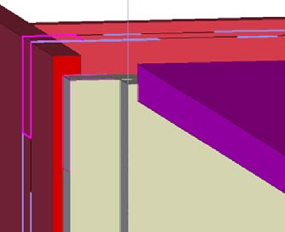
Tạo Mối hàn
Kế tiếp chúng ta hàn bản bị đầu vào dầm và bản mã liên kết vào cột.
Trợ giúp: Modeling > Detailing > Detailing commands > Weld
Hàn bản mã vào dầm
- 1. Nhấp đúp vào biểu tượng ‘Create Weld’
- 2. Điều chỉnh hộp thoại ‘Weld properties’ như hình vẽ dưới đây và nhấp vào ô ‘OK’.
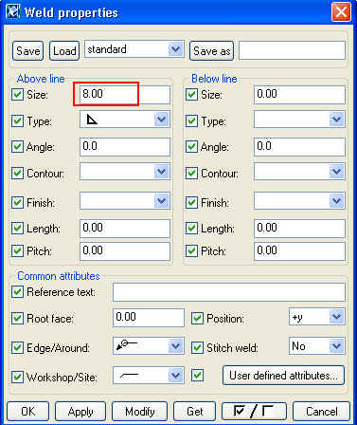
- 3. Lựa chọn cột là phần phải vào vào (bộ phận chính trong mối hàn ở xưởng)
- 4. Lựa chọn bản cột là đối tượng được hàn (cấu kiện phụ trong mối hàn ở xưởng)
 | Điều này rất quan trọng để ra lệnh hàn chính xác. Xsteel sử dụng lện hàn để xác định cấu kiện chính và phụ để lắp ráp. Điều này ảnh hưởng tới vị trí các cấu kiện trong bản vẽ.
Đòi hỏi khi tổ hợp
Bạn có thể kiểm tra việc tổ hợp bằng cách dùng lệnh ‘Inquire Assembly’
- 1. Nhấp chọn vào cột (hoặc bất kỳ tổ hợp nào)
- 2. Nhấp phải chuột và chọn lệnh ‘Inquire > Assembly’.
Cấu kiện chính của tổ hợp sẽ xuất hêịn dưới dạng màu đỏ và các phần khác là màu vàng.
 | Để chọn toàn bộ tổ hợp: Nhấn vào phím ‘All’ trong khi nhấp chọn cấu kiện trong tổ hợp.
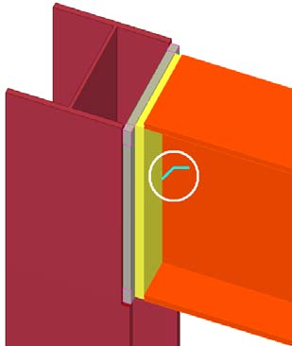
 | Trong trường hợp mối hàn khộng được tự động bố trí đúng vị trí, bạn có thể tác động bằng tay bằng cách xác lập chính xác vị trí mối hàn trong hộp thoại ‘Weld properties’
Hàn bản mã vào cột
Bằng cách sử dụng tính chất mối hàn được sử dụng để hàn bản mã vào cột.
Tạo nhóm bu lông
Kế tiếp chúng ta tạo nhóm bu lông liên kết dầm vào cột. Chúng ta sẽ sử dụng bu lông để ráp bản mã bịt đầu dầm vào bản mã liên kết cột.
Để có thông tín về kích thước nhóm bu lông xem trong:
Trợ giúp: Modeling > Detailing > Bolts > Creating a bolt group
Tạo liên kết bu lông
- 1. Nhấp đúp vào biểu tượng ‘Create bolts’
- 2. Xác định tính chất nhóm bu lông như trong hình bên dưới và nhấn nút ‘Apply’
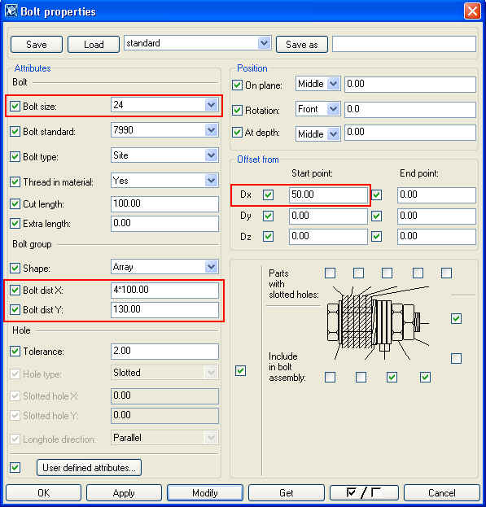

- 3. Nhấp chọn vào bản mã liên kết cột cần phải liên kết bu lông vào
- 4. Chọn vào bản mã bịt đầu dầm là cấu điện đượn liên kết.
- 5. Nhấp vào nút giữa chuột để hoàn thành công tác lựa chọn cấu kiện
- 6. Nhấp chọn vào điểm trên bản mã bịt đầu dầm làm điểm đầu tiên.
- 7. Nhấp chọn vào điểm dưới của bản mã bịt đầu dầm làm điểm thứ hai. (điều này chỉ vào nhóm bu lông theo hướng x)
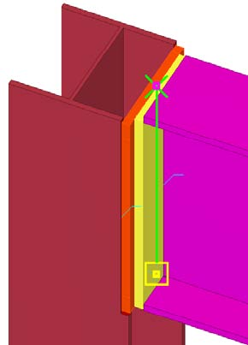

Nhóm bu lông bây giờ đã được tạo và liên kết sau cùng được nhìn giống như hình dưới đây.
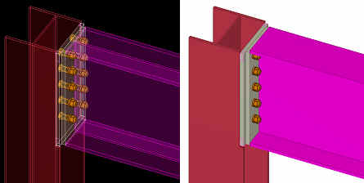
- 3.3 Tạo các vết cắt tương ứng
Bạn có thể cắt các bộ phận bằng các phương pháp khác trong Xsteel. Những các cắt có sẵn bao gồm:
  - • Đường cắt
  - • Đa giác cắt
  - • Cắt bộ phận
- Có nhiều vị trí trong mô hình của chúng ta vẫn cò bị cấn chạm với nhau, và hình dạng của các cấu kiện này cần được điều chỉnh với công cụ cắt.
Chúng ta sẽ dùng những công cụ cắt này để cắt gọt tấm bê tông với đường bao si-lô (cắt bộ phận) và sau đó tạo lỗ mở cho một cây cột.
Tạo nhát cắt cho Si-lô
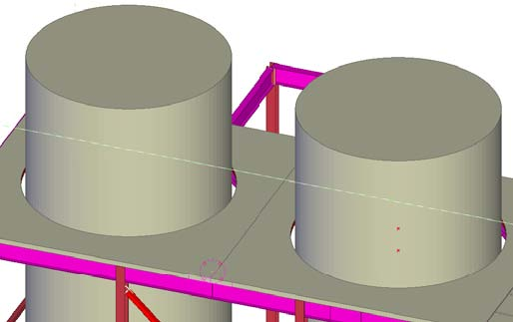
Tạo bộ phận cắt
- 1. Nhấp vào biểu tượng ‘Create part cut’
- 2. Nhấp vào bản sàn là phần được cắt.
- 3. Nhấp chọn vào phần si-lô có liên quan là phần xuyên cắt.
- 4. Bây giờ bản sàn đã được cắt. Một đường cắt màu xanh dương có cùng kích thườc với Si-lô đã xuất hiện.
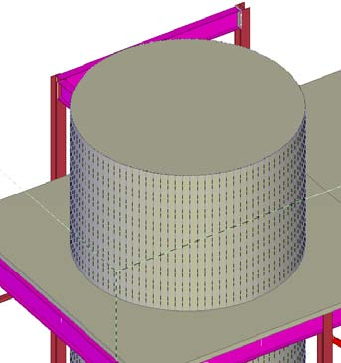
Thay đổi tiết diện cắt
Để có khoảng hở giữa sàn bê tông và Si-lô bây giờ chúng ta sẽ điều chỉnh kích cở tiết diện được làm mặt cắt.
- 1. Tắt mọi sự lựa chọn hiện hành ngoại trừ công cụ ‘Select Cuts’. Để dễ dàng hơn khi chọn mặt cắt bộ phận.
- 2. Nhấp đúp lên ‘part cut’
- 3. Hộp thoại ‘Column properties’ xuất hiện.
- 4. Không cần soát các ô chọn chỉnh sủa và thay đổi tiết diện như minh hoạ trong hộp thoại bên dưới: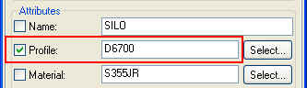
- 5. Ấn vào ô ‘Modify’
Điều này tạo ra một khoảng hở 150mm vòng quanh giữa bản sàn và si-lô.
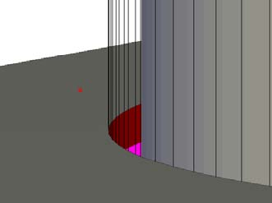

Chiều cao phần cắt vần còn bằng chiều cao của si-lô. Đôi khi nó còn thuận tiện hơn để làm việc với phần cắt ngắn hơn.
Bằng cách điều tra về bản sàn (chọn đối tượng, nhắp phải chuột, chọn ‘Inqure > Part’) bạn có thể thấy là cao độ đáy bản sàn là +13400 và cao độsàn là +13575.
Thay đổi chiều cao phần cắt.
Nhắp đúp vào phần cắt màu dương để mở hộp thoại ‘Column properties’ và trang ‘Position’
- 1. Thay đổi cao độ đáy thành 13000 và cao độ trên là 13800.
- 2. Nhấp vào ô ‘Modify’
Bây giờ phần cắt chỉ hơi dầy hơn bản sàn và thế là đủ.
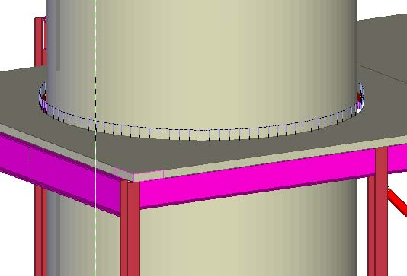
Sao phần cắt cho những si-lô khác.
- 1. Sao nó tới 9000 theo hướng trục x cho si-lô khác.
Phần giao cắt này sẽ tự động điều chỉnh cho tình huống mới và cắt bản sàn khác.
Tạo lỗ mở bản sàn (mặt cắt đa giác)
Bây giờ chúng ta tạo một lỗ mở qua một bản sàn dùng mặt cắt đa giác.
Chúng ta sẽ tạo khoảng hở 20 mm giữa cột và sàn một cách đơn giản bằng việc nhấp vào vị trí dự định bố trí mặt cắt đa giác.
 | Bạn nên luôn xác định đa giác sao cho có một ít dung sai giữa phần đối tường và đường cắt. Nếu cạnh đa giác chính xác là mép của phần bị cắt, điều sẽ không rõ ràng cho dù phần mép bị cắt bỏ.
Trợ giúp: Modeling > Detailing > Detailing commands > Polygon cut
Tạo mặt cắt đa giác.
- 1. Ở góc nhìn +3850 được phóng to lên phần cột ở lưới trục A-4.
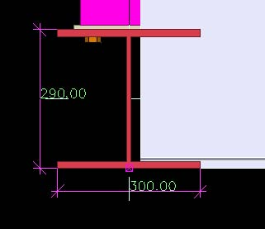
- 2. Nhấp vào biểu tượng ‘Create polygon cut’
- 3. Lựa chọn sàn lõi rỗng là phần bị cắt bỏ.
- 4. Giữ phím ‘Ctrl’ và nhắp chọn vào góc dưới bên trái của cột để xác định tọa độ vị trí của dòng lệnh ‘From’
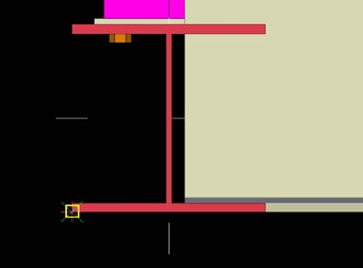

- 5. Nhập vào giá trị -20,20. Nhấn vào ô Enter, con trỏ chuột nhấp vào điểm đã chọn.
- 6. NHấn phím ‘O’ (để bắt điểm theo hướng tọa độ vuông góc).
- 7. Di chuyển con trỏ về bên phải theo đường thẳng góc.
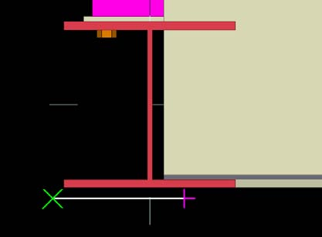

- 8. Nhập giá trị 340 để xác định khoảng cách từ điểm cuối cùng được chọn. Nhấn phím ‘Enter’.
- 9. Di chuyển con trỏ hướng lên trên, nhấp giá trị 330 và nhấn phím ‘Enter’.
- 10. Di chuyển con trỏ về bên trái, nhấp số 340 và nhấn phím ‘Enter’.
- 11. Nhắp vào nút giữa chuột để tạo phần cắt đa giác.

